ASSUNTO:. REQUEIRO AO EXMO SR PREFEITO LUIS GUSTAVO ANTUNES STUPP, JUNTAMENTE A SECRETARIA COMPETENTE INFORMAÇÕES SOBRE A DESTINAÇÃO DO ANTIGO PREDIO DO CRAS ZONA LESTE, LOCALIZADO NA RUA CONDE ALVARES PENTEADO NO MIRANTE.

DESPACHO

SALA DAS SESSÕES ____/____/_____

PRESIDENTE DA MESA

REQUERIMENTO Nº , DE 2014

SENHOR PRESIDENTE,
SENHORES VEREADORES,

Considerando que em virtude da ampliação do trabalho oferecido no ano de 2013 o Cras Zona Leste mudou-se para uma prédio localizado no Jardim do Lago.
Considerando que anterior à utilização para o CRAS o prédio em questão era utilizado como escola de educação infantil.
Considerando ainda que existe um déficit de vagas em creches.

REQUEIRO a mesa após ouvir o douto plenário que se oficie o Exmo. Senhor Prefeito Municipal Luiz Gustavo Antunes Stupp juntamente com o setor responsável informações sobre a destinação do Prédio que abrigava o CRAS Zona Leste localizado na Rua Conde Alvares Penteado, no Bairro do Mirante.
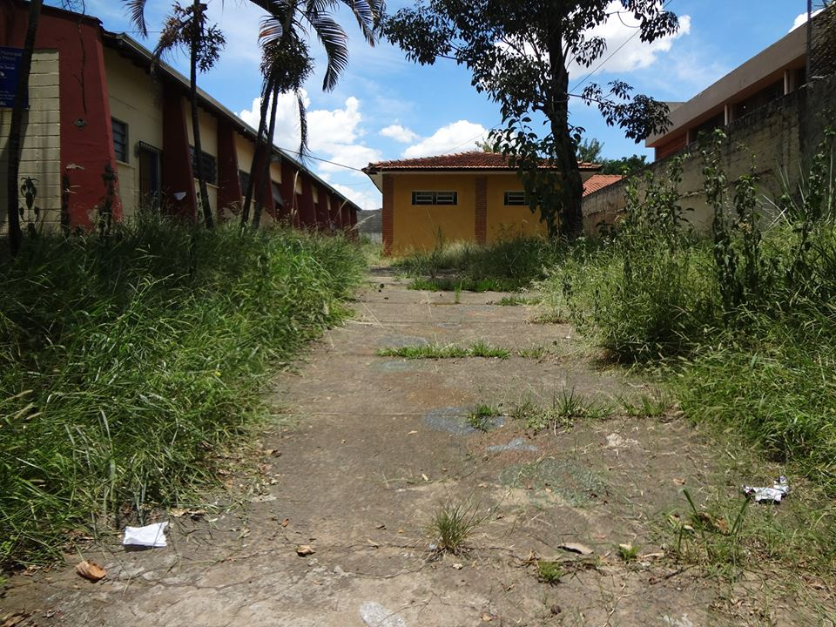

SALA DAS SESSÕES “VEREADOR SANTO RÓTOLLI”, aos 06 de Fevereiro de 2014

VEREADOR LUIS ROBERTO TAVARES

